江汉大学附属医院（武汉市第六医院）
网络安全等级保护测评项目

采购需求和采购实施计划

项目名称： 江汉大学附属医院{网络安全等级保护测评服务}
采购单位： 江汉大学附属医院（武汉市第六医院）
编制单位： 江汉大学附属医院（武汉市第六医院）
编制时间： {2026年2月10日}

目录
一、项目基本情况 5
1.1项目名称和预算金额（或最高限价） 5
1.2采购项目的目标 5
1.3预算绩效目标 5
二、需求调查情况 7
2.1 需求来源 7
2.2 相关产业发展 8
2.3 {网络安全等级保护测评项目}主要功能 8
2.3 同类采购项目历史成交信息 9
（1）江夏区第一人民医院三级等保测评项目 10
（2）应城市人民医院核心业务系统网络安全等保测评服务项目 11
（3）武汉市第八医院（武汉市肛肠医院）网络安全等级保护测评项目 12
（4）湖北省农村经济经营管理局网络安全等级测评及网络安全服务 13
三、公开征求意见情况 15
四、采购需求 16
4.1 采购标的汇总表 16
4.2 技术要求和商务要求 16
4.2.1 {网络安全等级保护测评} 16
一、技术要求 16
其中，信息系统网络安全等级保护测评范围应包含系统清单列举的所有信息系统所涉及的机房基础设施、网络环境、主机层、应用层、数据库层及相关安全辅助设备与管理制度。 18
1）安全物理环境 19
二、商务要求： 26
五、采购实施计划 30
5.1、合同签订安排 30
5.1.1采购项目预（概）算、最高限价 30
5.1.2开展采购活动的时间安排 30
5.1.3 落实政府采购政策功能情况 30
5.1.4 采购组织形式和委托代理安排 30
5.1.5 采购包划分和合同分包 30
5.1.6 供应商资格条件 31
5.1.7 采购方式 32
5.1.8 竞争范围 33
5.1.9 评审规则 33
5.1.10 其它 37
5.2 合同管理安排 37
5.2.1 合同类型 37
5.2.2 定价方式 38
5.2.3 合同文本的主要条款 38
六、保密条款 45
八、合同的效力 46
八、违约责任 46
十、合同的解除 48
十一、合同的修改与补充 48
十二、争议解决方式 48
十三、其他事项 49
5.2.4 履约验收方案 52
5.2.5 风险管控措施 52
5.2.6 其他 53
六、审查情况 54

一、项目基本情况

1.1项目名称和预算金额（或最高限价）
项目名称：{网络安全等级保护测评服务项目}
采购方式：公开招标
预算金额（万元）：{金额}
最高限价（万元）：{金额}

1.2采购项目的目标
“应信息科科室要求，通过第三方专业测评服务，验证信息系统的安全保护能力是否符合国家法规要求，并持续优化安全防护水平，信息科拟采购网络安全等级保护测评服务项目“

1.3预算绩效目标
严格按照政府采购政策要求制定项目预算和采购需求，充分提高医院服务质量，满足医院工作需求。
（1）投入指标：项目绩效目标合理、资金到位率100%。
（2）过程指标：项目管理必须要做到职责明确、制度完善、进度达标（合同约定进度）、质量过关（合同约定验收标准）、资料完整（合同约定完整资料）、监督有效。做到专人负责，执行有效、资金使用合规。
（3）产出指标：达到三级信息系统等级保护测评要求，提高单位信息系统安全建设的整体水平。
（4）效果指标：关注本项目服务使用对象满意度，并根据项目行业特点关注社会效益、经济效益等。服务使用对象满意度应≥95%。

二、需求调查情况

2.1 需求来源
（1）国家各级机关的政策指导
依据《网络安全法》和《贯彻落实网络安全等级保护制度和关键信息基础设施安全保护制度的指导意见》文件的有关要求，网络安全等级保护定级备案、等级测评、安全建设和检查等基础工作深入推进。
《医疗卫生机构网络安全管理办法》进一步明确了医疗机构的网络安全主体责任。它要求医院遵循 “一个中心（安全管理中心），三重防护” 的框架建设安全体系，并对第三级或以上的网络，必须每年委托测评机构进行等级测评。
（2）医院发展的需要
完成等保测评不仅是合规，更是医院提升核心竞争力、实现可持续发展的关键。
1）保护核心资产与患者隐私：医疗数据是国家重要的基础性战略资源，医院有义务通过等保建设（如数据加密、访问控制、完整性校验）和分类分级管理，防止数据泄露、滥用。
2）保障医疗业务连续不中断：医院业务高度依赖信息系统，任何中断都可能影响救治。通过等保测评，推动医院建立冗余备份、制定应急预案并定期演练，能有效提升业务韧性。
3）支撑智慧医院转型升级：开展“互联网+医疗健康”、大数据临床科研等创新业务，必须以安全为前提。等保测评能帮助医院在规划新技术应用时同步评估安全风险，为高质量发展保驾护航。

2.2 相关产业发展
中国的网络安全等级保护测评产业，是在《网络安全法》等国家法律法规的强制要求下，应运而生并快速发展的政策内生型市场。这个产业直接服务于各行各业的合规刚需，目前已形成由监管机构、持证测评机构、咨询服务机构和技术供应商组成的完整生态。

2.3 {网络安全等级保护测评项目}主要功能
按照网络安全等级保护要求，对重要信息系统完成备案、测评、整改、复测评等工作；取得备案证明和等级测评报告，最终通过公安部门备案及相关部门的等级保护检查要求。

2.3 同类采购项目历史成交信息
{通过查阅互联网上同类采购项目历史成交信息的参考性。}
采购人 | 项目名称 | 品牌/型号 | 中标时间 | 中标金额  （万元）
武汉市江夏区第一人民医院 | 江夏区第一人民医院三级等保测评项目 | 湖北珞格科技发展有限公司 | 2024年2月 | 18
应城市人民医院 | 应城市人民医院核心业务系统网络安全等保测评服务 | 武汉明嘉信技术有限公司 | 2026年2月 | 45.81
武汉市第八医院（武汉市肛肠医院） | 武汉市第八医院（武汉市肛肠医院）网络安全等级保护测评项目 | 湖北星野科技发展有限公司 | 2025年7月 | 34
湖北省农村经济经营管理局 | 网络安全等级测评及网络安全服务 | 湖北星野科技发展有限公司 | 2025年12 | 13.4

（1）江夏区第一人民医院三级等保测评项目
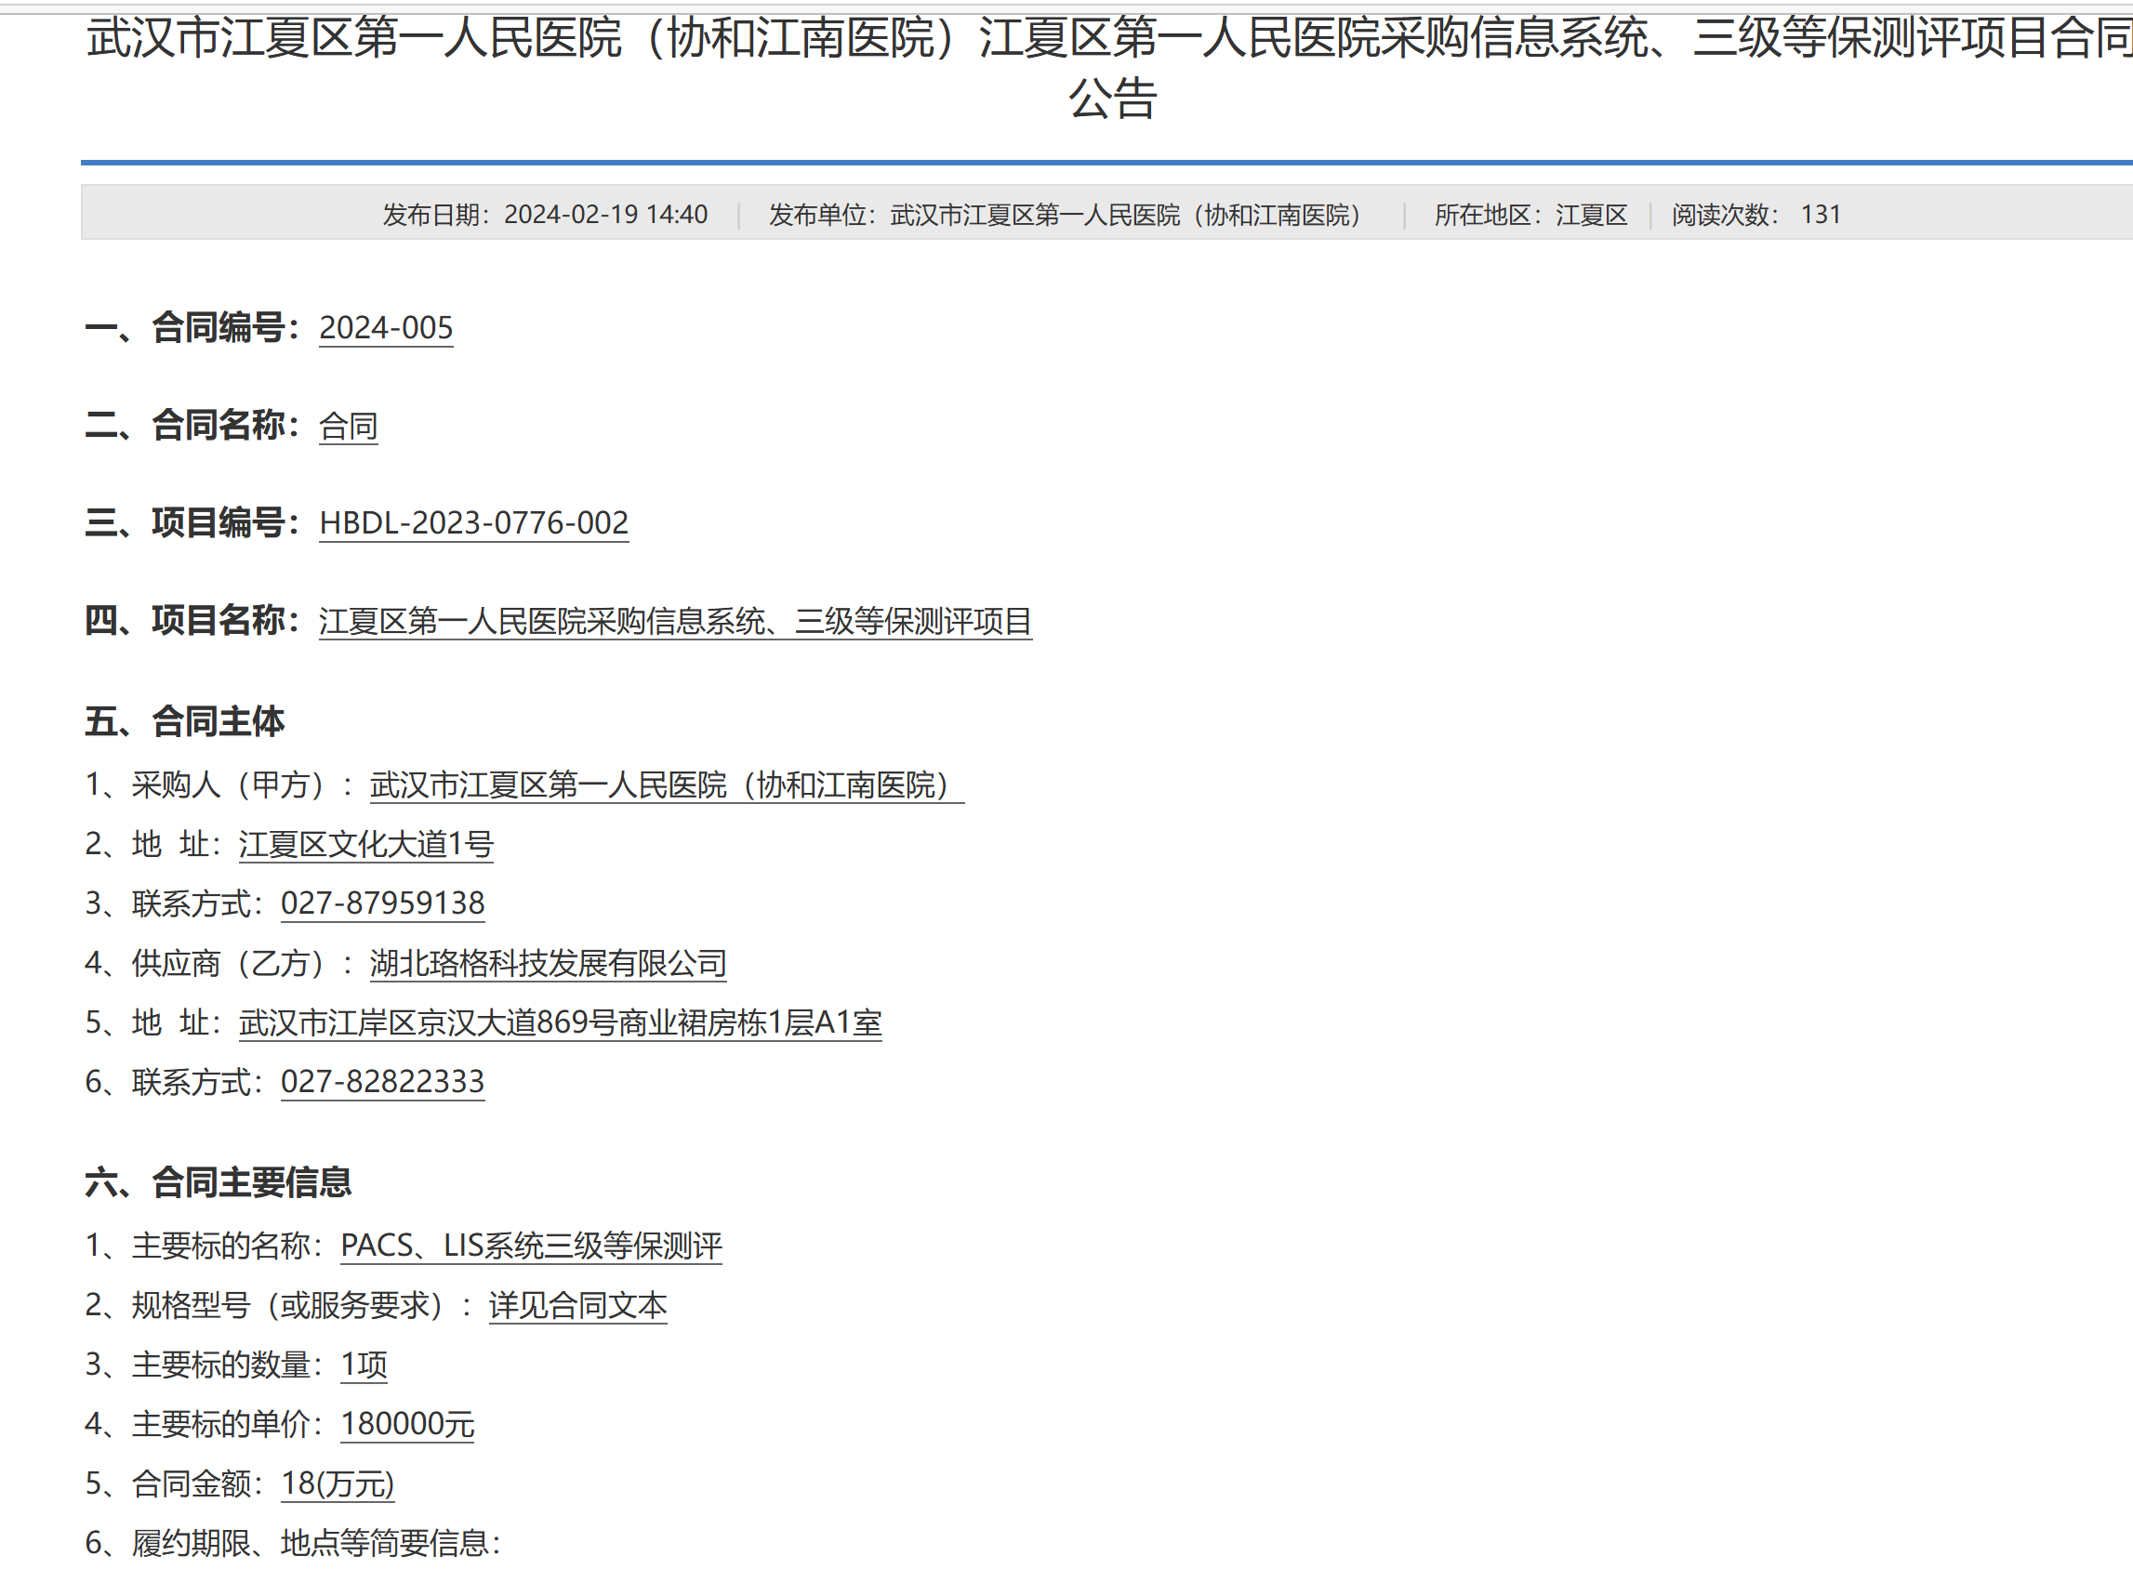

（2）应城市人民医院核心业务系统网络安全等保测评服务项目
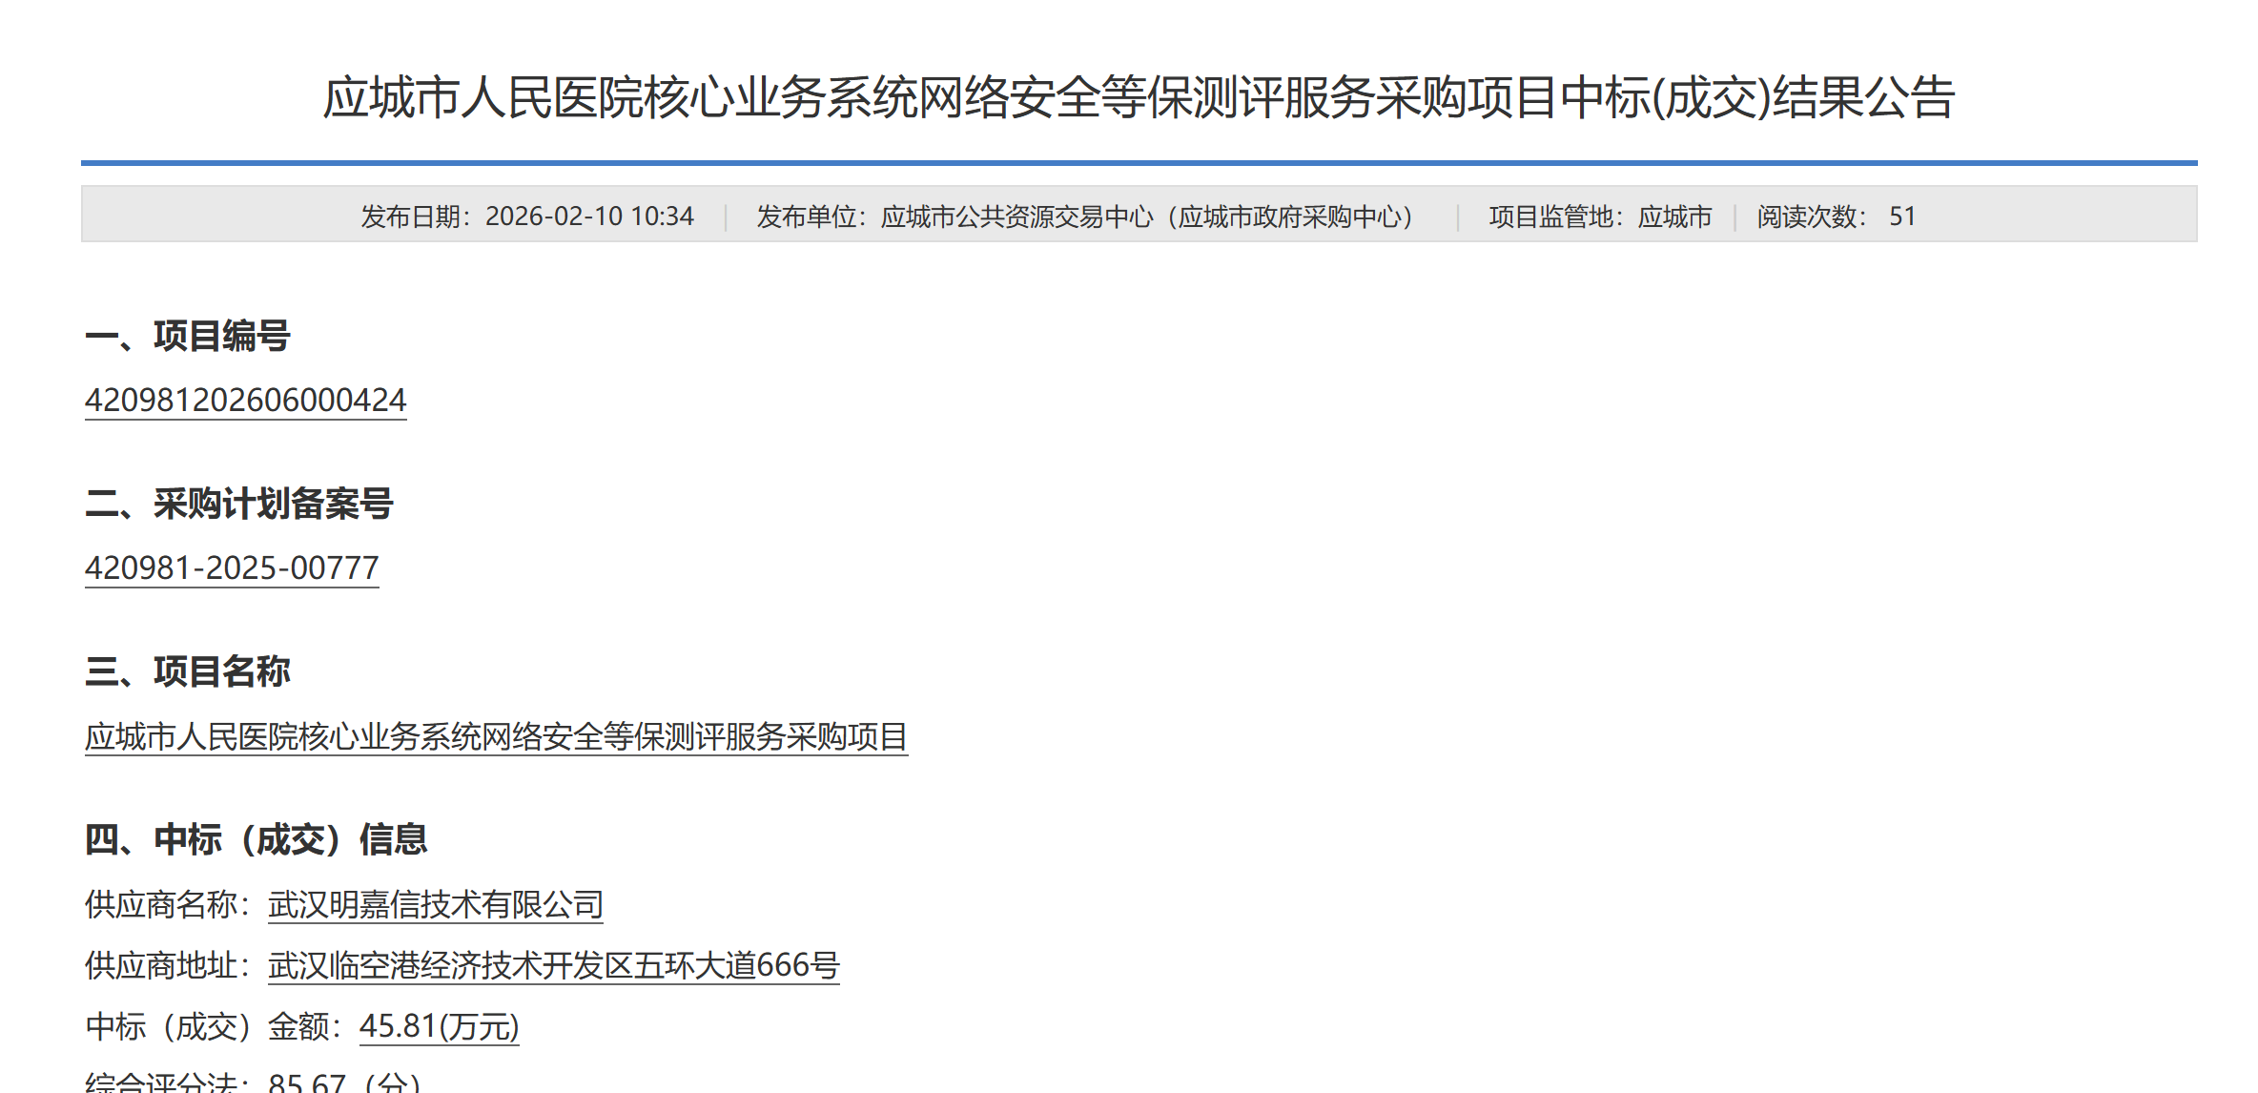

（3）武汉市第八医院（武汉市肛肠医院）网络安全等级保护测评项目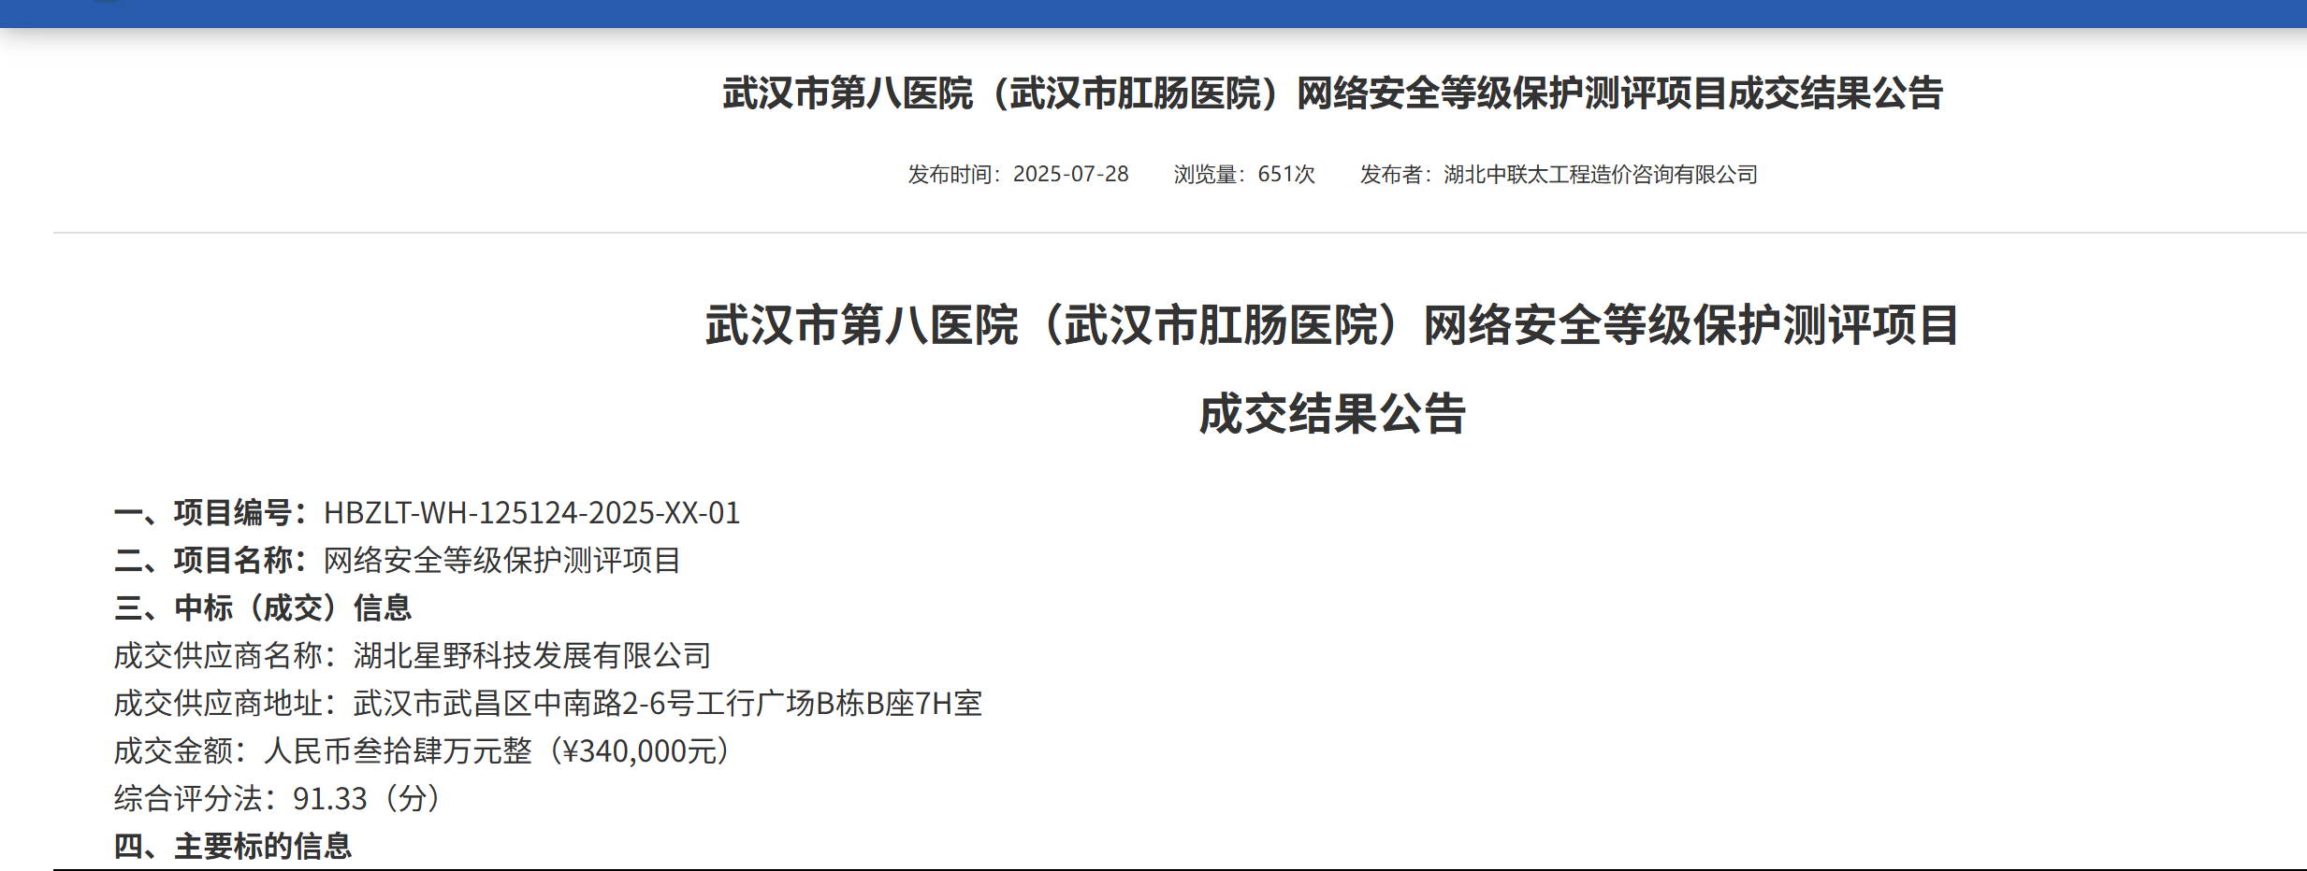

（4）湖北省农村经济经营管理局网络安全等级测评及网络安全服务
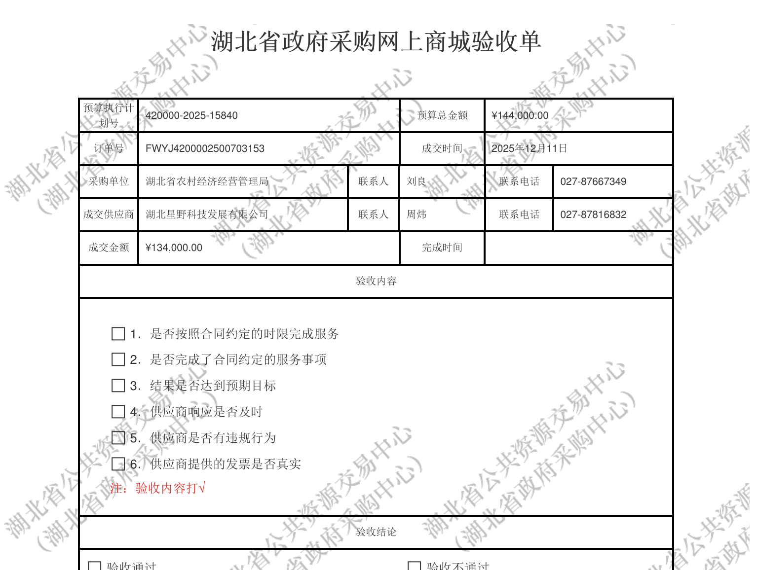

3、可能涉及的运行维护、升级更新、备品备件、耗材等后续采购
第三级及以上的信息系统，必须每年委托测评机构进行等级测评工作。

三、公开征求意见情况
不适用，本项目不属于政府向社会公众提供的公共服务项目。

四、采购需求

4.1 采购标的汇总表
{按包将采购标的进行分组，如下图所示}
包号 | 包名 | 序号 | 标的名称 | 品目分类编码 | 计量  单位 | 数量 | 是否  进口 | 是否  创新  产品 | 绿色  发展 | 预留
1 | \ | 1 | {网络安全等级保护测评服务} | {测评评估认证服务} | 套 | 1 | 否 | 否 | 0 | 0%

4.2 技术要求和商务要求

4.2.1 {网络安全等级保护测评}

一、技术要求
序号 | 名称 | 功能及技术参数
1 | 信息系统定级备案服务 | 1.1依据《GB/T 22240-2020 信息安全技术 网络安全等级保护定级指南》等技术标准要求对被测信息系统开展信息系统调查、定级对象分析、定级要素分析、撰写定级报告，制定项目实施工作方案，整理全套定级备案材料。
1 | 信息系统定级备案服务 | 1.2 依据定级指南要求，协助采购方完成被测评信息系统定级、指导采购方编写定级、备案材料，配合采购方到公安监管部门办理系统定级、备案手续，确保信息系统安全保护等级定级准确、备案完整。 定级、备案材料需包含但不限于如下材料：  （1）信息系统安全等级保护备案表  （2）信息系统安全等级保护定级报告  （3）附件（信息系统安全等级保护备案表表四附件）  1）附件一：系统网络拓扑图以及详细说明  2）附件二：系统安全组织机构及管理制度  3）附件三：系统安全保护设施设计实施方案或改建实施方案  4）附件四：系统使用的安全产品清单及认证、销售许可证明  5）附件五：专家评审情况  6）附件六：上级主管部门审批意见
1 | 信息系统定级备案服务 | 1.3协助采购人完成相关系统到公安监管部门办理备案手续，获取公安机关出具的《网络安全等级保护备案证明》。
2 | 信息系统等级保护安全整改咨询服务 | 2.1安全整改建设方案设计  安全整改建设方案应严格依据《GB/T 22239-2019信息安全技术 网络安全等级保护基本要求》、《GB/T 25070-2019信息安全技术 网络安全等级保护安全设计技术要求》、《GB/T 25058-2010 信息安全技术 信息系统安全等级保护实施指南》、《GB/T 20269-2006 信息安全技术 信息系统安全管理要求》、《GB/T 20271-2006 信息安全技术 信息系统通用安全技术要求》、《GB/T 20282-2006信息安全技术 信息系统安全工程管理要求》等标准规范要求制定《信息系统安全整改建设方案》，协助采购人完善信息系统的安全防护措施，使系统达到等级保护相应级别的相关要求。
2 | 信息系统等级保护安全整改咨询服务 | 2.2 安全管理制度和标准建立  初测完成后根据测评结果，并依据《GB/T 22239-2019信息安全技术 网络安全等级保护基本要求》、《GB/T 25070-2019信息安全技术 网络安全等级保护安全设计技术要求》等相关等级保护技术标准和管理规范要求，汇编信息系统安全管理制度，完善单位网络安全管理制度体系，规划整体安全架构，制定安全管理和实施的相关标准，指导信息化建设和实施。
3 | 信息系统安全等级测评服务 | 3.1 网络安全测评主要内容  依据《GB/T 22239-2019 信息安全技术网络安全等级保护基本要求》、《GB/T 28448-2019 信息安全技术网络安全等级保护测评要求》、《GB/T 25070-2019信息安全技术 网络安全等级保护安全设计技术要求》、《GB/T 28449-2018信息安全技术 网络安全等级保护测评过程指南》等标准的要求，对被测信息系统进行等级测评，出具符合格式要求的等级测评报告。服务目标为项目目标最终通过公安部门及监管部门的等级保护检查要求。  其中，信息系统网络安全等级保护测评范围应包含系统清单列举的所有信息系统所涉及的机房基础设施、网络环境、主机层、应用层、数据库层及相关安全辅助设备与管理制度。
3 | 信息系统安全等级测评服务 | 3.2 网络安全测试具体要求：  依据政策要求、技术标准和管理规范进行等级保护测评，主要包括以下内容：  1）安全技术测评：安全物理环境、安全通信网络、安全区域边界、安全计算环境、安全管理中心。  2）安全管理测评：安全管理制度、安全管理机构、安全管理人员、安全建设管理、安全运维管理。
3 | 信息系统安全等级测评服务 | 3.3 具体测评对象主要包括以下内容：  1）安全物理环境  安全物理环境应至少包括：物理位置的选择、物理访问控制、防盗窃和防破坏、防雷击、防火、防水和防潮、防静电、温湿度控制、电力供应和电磁防护等控制点。  - 安全通信网络  安全通信网络应至少包括：网络架构、通信传输、可信验证等控制点。  - 安全区域边界  安全区域边界应至少包括：边界防护、访问控制、入侵防范、恶意代码和垃圾邮件防范、安全审计等控制点。  - 安全计算环境  安全计算环境测评对象应至少包括：网络设备、安全设备、服务器设备、终端设备、应用系统和其他设备等；测评内容应至少包括：身份鉴别、访问控制、安全审计、入侵防范、恶意代码防范、可信验证、数据完整性、数据保密性、数据备份恢复、剩余信息保护、个人信息保护等控制点。  5）安全管理中心  安全管理中心应至少包括：系统管理、审计管理、安全管理等控制点。  6）安全管理制度  安全管理制度测评应至少包括：安全策略、管理制度、制定和发布、评审和修订控制点。  7）安全管理机构  安全管理机构测评应至少包括：岗位设置、人员配备、授权和审批、沟通和合作以及审核和检查等控制点。  8）安全管理人员  安全管理人员测评应至少包括：人员录用、人员离岗、安全意识教育和培训和外部人员访问管理等控制点。  9）安全建设管理  安全建设管理测评应至少包括：定级和备案、安全方案设计、产品采购和使用、自行软件开发、外包软件开发、工程实施、测试验收、系统交付、系统备案、等级测评、服务供应商管理等控制点。  10）安全运维管理  安全运维管理测评应至少包括：环境管理、资产管理、介质管理、设备维护管理、漏洞和风险管理、网络和系统安全管理、恶意代码防范管理、配置管理、密码管理、变更管理、备份与恢复管理、安全事件处置、应急预案管理、外包运维管理等控制点。
3 | 信息系统安全等级测评服务 | 3.4 系统建设整改服务  网络安全等级测评初测完成后，根据网络安全等级测评中发现的问题开展信息安全整改工作，协助采购方配置信息安全保护设施，建立健全信息安全管理制度，落实信息安全管理责任；供应商应辅助开展信息安全整改工作，确保信息安全整改结果满足标准要求。
3 | 信息系统安全等级测评服务 | 3.5 二次测评  完成信息系统安全整改后，应对整改后的信息系统进行复测，并出具正式的测评报告，出具的测评报告应满足监管机构检查要求，协助采购方到公安监管部门进行信息系统备案工作。
4 | 总体要求 | 4.1 如国家关于网络安全等级测评方面的政策或技术标准发生变化，将按照新的政策和技术标准执行。提供针对该项要求的服务承诺书，加盖投标人公章。
4 | 总体要求 | 4.2 要对被测信息系统提出建设整改建议，协助本项目所有被测信息系统整改达到网络安全等级测评相应级别的标准和要求。
5 | 实施要求 | 5.1评估实施原则  （1）保密原则：对评估的过程数据和结果数据严格保密，未经授权不得泄露给任何单位和个人，不得利用此数据进行任何侵害采购人的行为。  （2）标准性原则：评估方案的设计与实施应依据国家相关标准进行。  （3）规范性原则：投标人对工作中的过程和文档，具有很好的规范性，可以便于项目的跟踪和控制。投标人须有严格质量管理控制体系,具备ISO9001质量管理体系认证或CMA检验检测机构资质认定证书，并参照ISO9001质量管理体系或CMA检验检测体系流程规范实施过程。  （4）可控性原则：项目安排工作进度要跟上进度表的安排，保证工作的可控性。  （5）最小影响原则：评估工作应尽可能小的影响系统和网络，并在可控范围内；评估工作不能对现有信息系统的正常运行、业务的正常开展产生任何影响。  （6）整体性原则：评估的范围和内容应当整体全面，包括密码应用于安全性评估等相关要求涉及的各个层面。  整体性原则：测评/评估的范围和内容应当整体全面。
5 | 实施要求 | 5.2专用工具要求  1）用于测评的工具主要包括服务器安全测评工具、网络设备安全测评工具、终端计算机安全测评工具、网站等应用系统安全测评工具以及资产分析漏扫工具等。  2）能够分析和统计出资产的变化情况，并进行风险扫描，对源代码查找安全漏洞。  3）为采购人和相关系统开发商提供等级防护方面咨询服务。
5 | 实施要求 | 5.3安全管理要求  为做好全过程的安全保密工作，在网络安全等级测评前、中、后三个阶段都要做好安全保密工作。  （1）评估前  1）对实施人员要进行安全保密教育，制定安全保密措施；  2）签订安全保密协议。  （2）评估中  1）对被评估单位的性质、机房物理位置、网络与系统、应用与服务、资料与数据、人员与管理等方面的信息进行严格的安全保密管理；  2）评估工具应经过严格测试和检验，确保不对被评估系统造成损失，工作结束后不驻留任何程序；  3）对被测单位信息系统的信息资产、发现的脆弱性和发生过的安全事件等威胁情况要控制知情范围；  4）对评估设备、介质进行严格的保密管理；  5）工作过程中对人员要实施封闭式集中管理；  6）对进场人员遵守被测单位的相关管理规定。  （3）评估后  1）认真清退各种文档、资料和数据并予以销毁，确保工作过程中敏感数据不被泄漏；  2）现场工作结束后，按被测单位的要求及时还原系统，确保系统中不遗留任何代码或可执行程序；  3）在其他风险测评任务或宣传材料中不涉及被测单位的秘密、敏感情况。
5 | 实施要求 | 5.4风险规避要求  项目开展工作涉及到单位重要信息系统和数据，在评估过程中必须加强安全保密管理与风险控制。  指定项目经理为专人负责网络安全等级测评过程中的安全保密管理工作，对评估活动、评估人员以及相关文档和数据进行安全保密管理，对重点设备的技术检测进行监督，对接入的检测设备进行控制。  项目组人员需具有等级测评师证书或NSATP-A注册网络安全渗透评估专业人员证书，并签订保密协议。  对评估工作中可能出现的安全风险点，按照检测对象制定评估方法，根据被评估对象的不同采取相应的风险控制手段。不限于以下方法：  （1）操作的申请和监护  在实施过程中必须遵守的相关操作章程，以防止敏感信息泄漏和确保及时处理意外事件。  （2）操作时间控制  对评估直接影响系统工作时，尽可能避开敏感时期。  （3）人员与数据管理  必须高度重视信息保密工作，加强资料管理，确保人员可靠、稳定和可控。评估与被评估单位之间应签署保密协议，按国家有关要求做好保密工作。  （4）制定应急预案  根据评估范围界定的系统情况，在实施前制定应急预案。  （5）关键业务系统风险控制  对影响较大的重要关键业务系统在无法搭建模拟环境情况下，原则上不采用评估工具，采用访谈、测评和简单测试的方式进行。  （6）优化扫描策略  分类扫描:对不同的主机和设备类型执行不同的扫描会话，从而减少不必要的脆弱项目测试。针对扫描对象细化扫描策略：对不同类型的主机或设备，需要根据其上不同的应用和服务情况，有针对性地定制扫描策略选项。  （7）数据备份与恢复  对业务系统和数据库主机，应对其上数据进行备份，防止评估过程中对设备与主机的损伤影响业务系统的正常运行。  （8）厂商协作  采购人协调厂商按需提供各应用系统的名称、版本、协议、开发语言、进程名和相应的端口号等信息，在评估之前，由三方共同分析评估对业务可能造成的风险，分析可能存在的问题。
6 | 综合要求 | 6.1投标人应详细描述本次网络安全等级测评服务整体实施方案，包括项目概述、测评方案、测试过程中需使用测试设备清单、时间安排、阶段性文档提交等。
6 | 综合要求 | 6.2投标人应详细描述测评人员的组成、资质及各自职责的划分。
6 | 综合要求 | 6.3网络安全等级保护测评需要的运行环境（如场地、网络环境等）由采购人提供，投标人应详细描述需要的运行环境的具体要求。
6 | 综合要求 | 6.4 进度保证。有工作流程，有计划、按步骤地开展测评工作，保证测评活动的每个环节都得到有效的控制。若进度计划目标延迟具备有相应的后续计划承诺及惩罚措施。
6 | 综合要求 | 6.5 项目质量管理。有项目质量控制及保证措施，投标人要提出质量控制及保证措施方案并提供承诺函。
6 | 综合要求 | 6.6 项目风险管理。结合项目建设内容，提出项目风险规避措施，指定项目风险管理方案
6 | 综合要求 | 6.7保密管理。对测评人员进行资格审查，签订保密协议。提供保密管理方案，并制定人员奖惩措施。
6 | 综合要求 | 6.8安全培训方案。投标人制定的安全培训方案及计划。
6 | 综合要求 | 6.9应急响应服务。应急安全管理方面，项目建设单位需在项目建设阶段、项目使用单位需在系统运行期间，分别明确典型紧急事件及应急处理处置方案，做好应急资源准备，当事件发生时，按照应急预案结合实际情况及时处置。  提供本项目应急响应服务内容、服务流程、实施计划。
6 | 综合要求 | 6.10合理化建议。对项目建设内容的理解提出合理化建议。
6 | 综合要求 | 6.11售后服务承诺：投标人提供完整售后服务措施、技术支持、服务承诺、售后服务保障体系等。

二、商务要求：

序号 | 需求项 | 需求内容
1 | 交货期 | 接到项目启动通知后3个月内完成，不包含安全整改建设期
2 | 交货地点 | 江汉大学附属医院（武汉市第六医院）
3 | 质保期 | 验收后一年
4 | 付款方式 | 结算方式：  1、合同签署后十个自然日内付款30%  2、完成初次测试后十个自然日付款40%。  3、系统验收后十个自然日付款30%。
5 | 包装 | \
6 | 运输 | \
7 | 实施方案 | 供应商需提供详细实施方案
8 | 售后服务 | 供应商需提供售后技术服务方案
9 | 技术人员综合实力 | 9.1供应商具有专业化的项目实施队伍，拟派项目组人员应具备测评师证书，参与项目的测评人员具备丰富的网络安全等级测评项目经验。
9 | 技术人员综合实力 | 9.2供应商拟派项目负责人具有信息技术计算机网络安防技术高级科目证书、高级测评师、CISP证书、商用密码应用安全性评估人员测评能力考核通过荣誉证书。
9 | 技术人员综合实力 | 9.3供应商拟派项目技术负责人中级测评师、CISAW证书、CISP证书、注册网络安全渗透评估专业人员（NSATP-A）证书。
9 | 技术人员综合实力 | 9.4供应商拟派项目组成员（不含项目负责人和技术负责人）中具有中国信息安全测评中心颁发的注册信息安全专业人员CISP证书。
9 | 技术人员综合实力 | 9.5供应商拟派项目组成员中（不含项目负责人和技术负责人）持有国家重要信息系统保护人员CIIP-E或CIIP-A证书。
9 | 技术人员综合实力 | 9.6供应商拟派项目组成员中具有中国网络安全审查技术与认证中心颁发的信息安全保障人员认证证书（CISAW）。
10 | 供应商综合实力 | 10.1《网络安全服务认证证书等级保护测评服务认证》
10 | 供应商综合实力 | 10.2具备CMA或CNAS证书。
10 | 供应商综合实力 | 10.3具备中国网络安全审查技术与认证中心颁发的信息安全服务资质认证证书（信息安全应急处理、信息系统安全运维、信息安全风险评估）。
10 | 供应商综合实力 | 10.4具有中国信息安全测评中心颁发的信息安全服务资质证书（安全工程类）。
10 | 供应商综合实力 | 10.5具有ISO9001质量管理体系认证证书、ISO20000信息技术服务管理体系认证证书、ISO27001信息安全管理体系认证证书。

五、采购实施计划

5.1、合同签订安排

5.1.1采购项目预（概）算、最高限价
预算金额：{金额}万元
最高限价：{金额}万元

5.1.2开展采购活动的时间安排
计划{年}年{月}月启动采购工作，开展招标前期工作，具体招标采购工作按照相关法律法规要求按实际进度执行。

5.1.3 落实政府采购政策功能情况
本项目需落实的绿色发展（节能环保）、中小微型企业扶持（含支持监狱企业发展、促进残疾人就业）等相关政府采购政策详见招标文件。

5.1.4 采购组织形式和委托代理安排
5.1.4.1 采购组织形式: □分散采购 集中采购

5.1.5 采购包划分和合同分包
包号 | 序号 | 标的  名称 | 品目  分类  编码 | 计量  单位 | 数量 | 是否  进口 | 预算  价格 | 最高  限价 | 分包  要求
1 | 1 | 网络安全等级保护测评 | 测试评估认证服务 | 套 | 1 | 否 | {金额} | {金额} | 不允许中标后分包。

5.1.6 供应商资格条件
1.满足《中华人民共和国政府采购法》第二十二条规定，即：
（1）具有独立承担民事责任的能力；
（2）具有良好的商业信誉和健全的财务会计制度；
（3）具有履行合同所必需的设备和专业技术能力；
（4）有依法缴纳税收和社会保障资金的良好记录；
（5）参加政府采购活动前三年内，在经营活动中没有重大违法记录；
（6）法律、行政法规规定的其他条件。
2.单位负责人为同一人或者存在直接控股、管理关系的不同投标人，不得参加本项目同一合同项下的政府采购活动。
3.为本采购项目提供整体设计、规范编制或者项目管理、监理、检测等服务的，不得再参加本项目的其他招标采购活动。
4.未被列入失信被执行人、重大税收违法案件当事人名单，未被列入政府采购严重违法失信行为记录名单。
5.落实政府采购政策需满足的资格要求：无
6.本项目的特定资格要求：
（1）供应商须是在中华人民共和国境内注册的独立法人、机构、组织或自然人，所投产品或服务必须获得相关行政许可的，投标人须获得相关行政许可才能参与竞标；
（2）供应商在参加本次政府采购活动前三年内（不足三年按公司成立时起）未被列入“信用中国”网站(www.creditchina.gov.cn)失信被执行人、税收违法黑名单、政府采购严重违法失信行为和“中国政府采购”网站（www.ccgp.gov.cn）政府采购严重违法失信行为记录名单，以开标当日招标代理机构查询结果为准，否则不得参加政府采购活动。
（3）供应商具备公安部第三研究所认证发放的《网络安全服务认证证书等级保护测评服务认证》。

5.1.7 采购方式
（1）采购方式
公开招标
□邀请招标
□竞争性谈判
□竞争性磋商
□询价
□单一来源采购
□其他采购方式：
（2）采购方式是否需要财政部门批准：
□不需要
需要，报批安排：申报《武汉市政府采购计划函》，审批通过后开展采购活动。

5.1.8 竞争范围
通过面向市场公开发布采购公告的方式征集供应商，符合资格要求的供应商均可参与本项目竞争。

5.1.9 评审规则
□最低评标价法，选择该评审规则的理由：
综合评分法，选择该评审规则的理由：投标文件满足招标文件全部实质性要求且按照评审因素的量化指标评审得分最高的供应商为中标候选人的评标方法。
评分标准{供参考，根据实际项目调整}：

评审  类别 | 评审规则
价格  30分 | 价格 | 30分 |  | 1、满足采购文件要求且投标价格最低的投标报价为评标基准价 (D)，其价格分为满分(30 分)  2、其他合格投标人的投标报价得分按如下公式计算：  投标报价得分=(评标基准价D／投标报价V)×30
商务  30分 | 投标人综合能力 | 3 |  | 投标人持有CMA或CNAS得3分，否则不得分。（提供在有效期内的证书扫描件并加盖投标人公章）
商务  30分 | 投标人综合能力 | 3 |  | 投标人具备中国网络安全审查技术与认证中心颁发的信息安全服务资质认证证书（信息安全应急处理、信息系统安全运维、信息安全风险评估）,1个得1分，最多3分，否则不得分。（提供在有效期内的证书扫描件并加盖投标人公章）
商务  30分 | 投标人综合能力 | 3 |  | 投标人具有中国信息安全测评中心颁发的信息安全服务资质证书（安全工程类）得3分，否则不得分。（提供在有效期内的证书扫描件并加盖投标人公章）
商务  30分 | 投标人综合能力 | 3 |  | 投标人具有ISO9001质量管理体系认证证书、ISO20000信息技术服务管理体系认证证书、ISO27001信息安全管理体系认证证书，1个得1分，最多得3分，否则不得分。（提供在有效期内的证书扫描件并加盖投标人公章）
商务  30分 | 同类项目业绩 | 6 |  | 投标人2021年以来，具有类似网络安全等级测评服务类案例，每提供一个案例得1分，本项最多得6分。（提供合同复印件并加盖投标人公章，含合同封面、金额页、盖章签字页）
商务  30分 | 技术人员综合实力 | 2 |  | 投标人具有专业化的项目实施队伍，拟派项目组人员应具备等级测评师证书，参与项目的测评人员具备丰富的等保测评项目经验，现场测评人员不少于4名，得2分，2-3名得1分，不提供不得分。（提供相关人员证书彩色扫描件及近半年社保证明复印件并加盖投标人公章）
商务  30分 | 技术人员综合实力 | 2 |  | 投标人拟派项目负责人具有信息技术计算机网络安防技术高级科目证书、高级测评师、CISP证书、商用密码应用安全性评估人员测评能力考核通过荣誉证书；每提供一个得0.5分，最多得2分，未提供不得分。（提供相关人员证书彩色扫描件及近半年社保证明复印件并加盖投标人公章）
商务  30分 | 技术人员综合实力 | 2 |  | 投标人拟派项目技术负责人中级测评师、CISAW证书、CISP证书、注册网络安全渗透评估专业人员（NSATP-A）证书；每提供一个得0.5分，最多得2分，未提供不得分。（提供相关人员证书彩色扫描件及近半年社保证明复印件并加盖投标人公章）
商务  30分 | 技术人员综合实力 | 2 |  | 投标人拟派项目组成员（不含项目负责人和技术负责人）中具有中国信息安全测评中心颁发的注册信息安全专业人员CISP证书；每提供一个得1分，最多得2分，未提供不得分。（提供相关人员证书彩色扫描件及近半年社保证明复印件并加盖投标人公章）
商务  30分 | 技术人员综合实力 | 2 |  | 投标人拟派项目组成员中（不含项目负责人和技术负责人）持有国家重要信息系统保护人员CIIP-E或CIIP-A证书；每提供一个得1分，最多得2分，未提供不得分。（提供相关人员证书彩色扫描件及近半年社保证明复印件并加盖投标人公章）
商务  30分 | 技术人员综合实力 | 2 |  | 投标人拟派项目组成员中具有中国网络安全审查技术与认证中心颁发的信息安全保障人员认证证书（CISAW）,1个得1分，最多得2分，没有不得分。（提供相关人员证书彩色扫描件及近半年社保证明复印件并加盖投标人公章）
技术40分 | 信息系统定级备案服务 | 4 |  | 根据定级备案工作方案（包含但不限于定级主要步骤、定级原理、如何确定安全保护等级、备案工作内容和要求、输出以及切合实际的案例）进行比较，根据内容的详细丰富程度、规范性、科学性和先进性，视方案情况打分。  1.定级备案工作方案完整、科学、合理、针对性强，完全满足采购人要求的得4分；  2.定级备案工作方案不完整、部分满足采购人要求得2分；  3.未提供定级备案工作方案或不能满足采购人要求的均不得分。
技术40分 | 信息系统安全等级测评服务 | 8 |  | 依据网络安全等级测评方案所包含的流程步骤、评估方法、项目文档、实施计划、项目风险管理等内容进行比较，根据内容的详细丰富程度、规范性、科学性和先进性等，视方案情况打分。  1.提供详细的网络安全等级测评服务内容、流程、方法、规范性文档、实施计划及项目风险管控得7-8分；  2.网络安全等级测评服务方案不完整，只提供流程、评估方法、实施计划得4-5分；  3.网络安全等级测评服务方案不全面、存在偏差，不得分。
技术40分 | 进度保障 | 3 |  | 在投标文件中提供了编制网络安全等级测评工作方案和初步计划安排，且编制的评估工作方案和初步计划安排要求包含保障措施、进度计划目标承诺及惩罚措施，得3分；仅提供编制网络安全等级测评方案和初步计划安排的得1分，不提供不得分。
技术40分 | 项目质量管理 | 3 |  | 根据项目质量控制措施和手段，项目管理控制方案的质量控制措施和手段内容详细完全满足采购需求，具有针对性和可操作性并提供承诺函得3分；项目管理控制方案的质量控制措施和手段内容存在偏差得1分，不提供不得分。（提供承诺函加盖投标人公章）
技术40分 | 项目风险管理 | 3 |  | 根据投标人提供的项目风险管理方案，从方案的完整性、可行性等方面进行综合评议：  1.项目风险管理方案完整、合理得3分；  2.项目风险管理方案缺、漏项得1分；  3.未提供项目风险管理方案或方案不合理不得分。
技术40分 | 保密管理 | 3 |  | 提供保密管理方案，方案包含人员资格审查、人员岗位和人员权利和义务、人员奖惩并且具有保密协议；  1.案包含人员资格审查、人员岗位和人员权利和义务、人员奖惩并且具有保密协议，内容完备的得3分；  2.提供保密管理方案和人员资格审查的得2分，  3.仅提供保密管理方案得1分，  4.不提供不得分。
技术40分 | 安全培训方案 | 3 |  | 投标人制定的安全培训方案及计划合理、针对性强得3分，欠缺或针对性差得1分，不提供不得分。
技术40分 | 应急响应 | 3 |  | 对本项目应急响应服务内容、服务流程、实施计划进行打分。提供方案和服务承诺得3分；仅提供服务承诺得1分，不提供不得分。（提供承诺函加盖投标人公章）
技术40分 | 专用工具 | 2 |  | 供应商提供的专用工具能够通过对端口扫描和协议识别，自动分析和统计出资产的变化情况（新增/减少）的得2分，其余不得分。(提供产品功能截图，加盖投标人公章）
技术40分 | 专用工具 | 2 |  | 供应商提供的专用工具具备漏洞专扫、漏洞利用功能，能够自动筛选出符合漏洞特征的风险资产，进行单一漏洞专项扫描，且支持对扫描出来的漏洞进行模拟利用。具备该功能的得2分，其余不得分。(提供产品功能截图，加盖投标人公章）
技术40分 | 服务期保障承诺 | 6 |  | 投标人提供售后服务承诺书及售后服务方案；  售后服务方案包含售后服务措施、等级测评技术支持、等级测评咨询服务、故障分类及响应方案、服务处理流程内容、意见反馈体系等，提供承诺书且内容完备得6分，  售后服务方案缺、漏项得3分  未提供或售后服务方案不可行不得分 。  （提供承诺函加盖投标人公章）
总分 |  | 100分
政府采购政策
支持中小企业政策和支持监狱企业政策 |  |  | 详见供应商须知前附表
促进残疾人就业政府采购政策
采购节能产品政策
采购环境标志产品政策
注：评分表中规定的“完整、科学、可行”表示，投标人响应方案中已完全涵盖该项评审内容的所有分项内容，且对该分项内容有详细的描述，从项目的需求和投标人的自身实力出发具有可行性。能在投标人承诺质保期内实现。
评分表中的“缺项”表示：投标人响应方案中未提及相关分项内容，或针对分项内容只有标题，或者对该项内容进行简单的解释，无明确的落地方案。
评分表中的“不合理或有瑕疵”表示：投标人响应方案中明确涉及了相关分项内容，并针对分项内容有针对性的进行了实施阐述，但阐述内容过于简单、粗陋，或从项目的需求和投标人的自身实力出发不具有可行性，或方案中有明显的逻辑错误或违背客观科学规律。

5.1.10 其它
/

5.2 合同管理安排

5.2.1 合同类型
□买卖合同
□建设工程合同
□技术合同
□物业服务合同
委托合同
□其他：

5.2.2 定价方式
固定总价，要求：包含本项目所需所有费用
□固定单价，要求：
□成本补偿，要求：
□绩效激励，要求：
选择定价方式的理由：根据有利于项目实施原则确定

5.2.3 合同文本的主要条款
江汉大学附属医院(武汉市第六医院)
网络安全等级保护测评项目采购合同
合同编号(XXK-20xx-xxxx)
甲方：江汉大学附属医院(武汉市第六医院)
地址、电话：武汉市江岸区香港路168号 027-82415260
纳税人识别号：12420100441355966B
开户行及账号：汉口银行融科天城支行 187010120111001901

乙方： xxxxxxxx公司
地址、电话：xx省xx市xxx大街、xxx-xxxxxx
纳税人识别号：xxxxxxxxxx
开户行及账号：xx银行xxxx支行 xxxxxxxxxxxxxxxxxx

甲、乙双方依照《民法典》，本着平等自愿、公平公正、互惠互利的原则，经协商就甲方购买乙方产品及软件实施事宜达成如下合同条款：
一、甲方的权利与义务
- 甲方向乙方购买的产品清单及价格、实施培训费用详见“三、服务清单及价格”。项目功能的验收以甲乙双方最终确认需求交付文件为准。
- 甲方购买的是乙方提供的指定内容及范围的服务，若甲方将来有新的服务需求且该需求不在本次购买的服务内容范围内，则需要甲方另行解决。
- 甲方须在预付款付出后的7作日内与乙方就乙方提交的《实施计划书》进行讨论并定稿，作为双方实施期内共同执行的计划，并按计划做好操作人员及其它必须的安排工作。
- 甲方须在实施计划定稿后十个工作日内准备好不少于 4工位、且水电齐全的工作场地。并对乙方实施工作给予支持。
- 甲方须成立一个专门机构，协调项目实施的各项工作，并指定专人负责。甲方的专门机构须负责落实医院内部各部门、组织按项目实施计划的要求完成各自的工作。包括但不限于组织人员准备乙方提供服务所需的各类基本信息及数据；组织相关人员参加并完成培训工作、信息科人员的日常维护等工作，并保证所承担工作的进度和质量符合项目计划的要求。
- 项目实施主要分为：项目实施主要分为：项目启动、执行服务、服务结果确认、项目验收等阶段，每一阶段结束乙方必须向甲方提供对应的阶段文档。甲方项目负责人在每阶段工作结束后，在乙方提供的对应的阶段文档及《项目实施进度表》中签字确认。
- 甲方在实施结束后，将得到乙方提交的《服务内容完成报告》。
- 甲方不得将乙方提供的文档、资料向第三方泄露。
- 若因甲方原因需要变更需求确认书以及实施计划，甲方需要与乙方协商，最终变更结果以甲方意见为准。
- 甲方应对乙方提交的实施情况反馈表（包括《项目工作报告》等）中的意见认真讨论并及时给予书面答复。
- 双方约定在合同生效后（以本合同签订时间为准） 3 个月内完成本合同，若 3 个月内因乙方自身原因未能完成的服务内容，甲方有权与乙方确认签订变更或解除本合同，甲方选择解除合同的，乙方应退还甲方支付的全部费用，并按照本合同约定承担违约责任。
二、乙方的权利与义务
1．乙方向甲方提供，甲方购买的“网络安全等级保护测评服务”项目范围内的服务，服务清单及价格、实施培训费用详见“三、服务清单及价格”。项目的验收以招投标文件为准。
2. 乙方仅提供甲方所购买的招标文件内确定的服务内容，乙方在实施甲方项目的过程中需要用到的其他硬件、软件、工具软件等由乙方自行解决。
3. 双方约定在合同生效后（以本合同签订时间为准）3个月内完成本合同，若 3 个月内非因乙方原因未能完成的服务内容，乙方有权提请甲方签订变更或终止协议。
4. 乙方将在收到甲方预付款的7日内向甲方提交项目实施的《实施计划书》，与甲方讨论后定稿，并按计划进行实施。
5. 任何原因导致需要更改实施计划，乙方须与甲方商议并经同意后调整，并提交相应的变更意见存档备案（计划变更也需要双方签字盖章）。若由于乙方的原因导致实施计划搁置或推迟并造成甲方实施周期增加的，乙方应承担违约责任。
6. 乙方应在系统实施结束后向甲方提交相关技术文档。
7. 如因不可抗拒外力、国家法规政策变更导致的服务需求变化或无法按期完成，乙方不承担违约责任，所涉及的事宜由双方协商解决。
8. 乙方将根据项目实施进度计划配备工程技术人员，在甲方专门负责机构的配合下进行项目实施。乙方工作人员人身财产安全应由乙方负责并承担责任。
9. 乙方负责对服务过程中积累的数据、专业数据、医院运作方式保密。
10. 乙方在实施本项目的过程中需严格遵守国家的各项法律法规制度。如乙方严重违反国家的法律法规制度或造成甲方重大损失、恶劣影响的，甲方有权终止本合同，要求乙方退还全部款项并承担合同总金额30%的违约金，如违约金不足以弥补甲方损失（包括但不限于诉讼费、经营损失、可得利益损失、索赔、律师费等），乙方应继续承担赔偿责任。包含但不限于以下情况：
a. 乙方在项目实施过程中违法进行统方行为；
b. 乙方在项目实施过程中违法倒卖、外泄甲方数据；
c. 乙方在项目实施过程中违反甲方规定私自篡改生产数据 ；
d. 乙方在项目实施过程中违反甲方规定，私接大功率用电器造成严重后果；
e. 乙方其他违反国家法律规定或造成甲方重大损失、恶劣影响的行为。
11. 如因不可抗拒外力、国家法规政策变更导致的合同范围内的服务需求变化，乙方有义务免费落实相应的变化。
12. 乙方的交付中包含以下交附件：
- 项目计划表
- 项目需求分析
- 项目报告汇总记录
- 项目会议汇总记录
- 用户满意度调查
13. 乙方向甲方派驻的项目经理及核心实施人员名单必须经过甲方同意，项目经理必须是独立带领团队实施了5个以上项目的人员，核心实施人员必须是在乙方从业超过5年的人员，否则甲方有权要求乙方更换实施人员。
三、服务内容清单及价格
货币单位：元 （人民币）
序号 | 服务项目 | 单价 | 数量 | 总价 | 备注
1 | 网络安全等级保护测评 | xx.0 |  | x.00 | /

备注：产品明细详见附件一。
四、付款方式
- 本合同总金额为￥xxx.00（人民币: xxx元整）。
- 付款方式：
2.1 在本合同签订后10个工作日内，甲方应向乙方支付金额的30% 作为预付款，即￥xxxxx.00（人民：:xxx元整）；
2.2 完成初次测试并提交问题汇总清单后10个工作日内，甲方应向乙方支付金额的40%，即￥xxxxx.00（人民币: xxx元整）；；
2.3 在本合同所列服务在验收后10个工作日内，甲方应向乙方支付金额的30%，即￥xxxxx.00（人民币: xxx元整）；

2.5 甲方账户
账户名称：武汉市第六医院
地址、电话：武汉市江岸区香港路168号 027-82415260
纳税人识别号：12420100441355966B
开户行及账号：汉口银行融科天城支行 187010120111001901
2.6 乙方账户
账户名称：xxx
地址、电话： xxx
纳税人识别号： xxx
开户行及账号：xxx
五、验收条款
5.1 验收先决条件：
5.1.1 所有合同和潜在的变更合同约定的服务内容必须已经完全实现。
5.2 验收步骤：
5.2.1 甲方按招投标文件中确定的服务内容清单对乙方提供的服务进行验收。
5.2.2 服务具备完工验收条件后，乙方向甲方代表提供完整的资料及其请求验收的报告。甲方代表接到报告后10个工作日内按相关验收条件核实已完成情况，组织验收，并在验收会议召开24小时前通知乙方，乙方应为验收提供便利条件并派有关人员参加，甲方应在验收后 3个工作日内给予批准或提出修改意见。
5.2.3如甲方验收不合格，乙方应在收到甲方书面通知之日起 7 日内对未达到要求的服务项目进行整改，同时按照本合同第八条承担违约责任，并由甲方指定新的时间进行验收。

六、保密条款
6.1“保密信息”指双方签订的本合同及其所有附件和补充文件，以及其他由甲、乙方各自专有的、且提供给对方的并明确标有“保密”字样的信息，包括由甲、乙方于本合同之前或之后签订的其他合同中规定为“保密信息”的所有项目。
6.2 甲乙双方承认保密信息构成有价值的商业秘密。双方同意严格按照本合同的规定使用对方的保密信息，未经对方的事先书面许可，不得向第三方，或允许向第三方直接或间接地透露保密信息。双方同意：
a.对保密信息保密，并采取所有必要的预防措施（包括但不限于双方采取的用于保护自身保密信息的措施）防止未经授权地使用及透露保密信息。
b.不得向第三方提供保密信息或由保密信息衍生的信息。
c.除了本合同确定的使用范围外，不得在其他任何时候使用保密信息。
7.3甲乙双方不负责保护以下信息：
a.已公开的信息。
b.由另一方从不受保密限制的第三方获得的信息。
c.未参考保密信息而由另一方独立开发的信息。
d.依据法律的规定或根据法律赋予的权力可以获取此信息的司法、政府机构的要求必须公开的信息。接到此类要求后的一方，应立即通知另一方，使另一方了解将要披露的内容并提出意见。
7.4 本合同约定的双方所承担的保密义务不因本合同的变更、终止而终止，如双方没有对保密期限加以规定，则直至保密信息在本行业中成为公知信息后，本合同约定的保密义务才予以解除。
7.5 本条款项下的义务适用于任何保密信息，或根据双方事先或目前合同由一方提供给另一方的其他专有和/或保密信息。

八、合同的效力
8.1 本合同自双方授权代表签字并盖章之日起生效。
8.2 甲、乙双方确认在本合同及相关文件上签字的人员已经得到授权方的合法授权，被授权人员在前述文件上的签字具有授权方确认的效力。
8.3 本合同的任何修改、补充、变更应经有关当事人协商一致并采用书面形式，经有关各方授权代表签署并按本合同的生效办法生效。

八、违约责任
8.1 甲方责任
8.1.1 甲方应按实施计划中规定的时间及时验收乙方服务。无故拖延时间的，从逾期之日起每日按本合同总价1‰的数额向乙方支付违约金。
8.2 乙方责任
8.2.1 乙方应在收到甲方预付款的一周内提供实施计划草案，若未及时提供实施计划草案而导致项目未按期完成的，应承担违约责任。
8.2.2 乙方须按实施计划要求及时组织人员实施，以保证按时、按质完成本项目。若因乙方原因引起项目拖延，应承担违约责任。
8.2.3 乙方未向甲方提供完整的服务文档，应承担违约责任。
8.2.4 乙方未向甲方提供须准备的基本信息格式致使甲方无法按期完成信息准备的，应承担违约责任。
8.2.5 乙方未对甲方的专业数据、医院运作方式保密，造成甲方损失的，应承担违约责任。
8.2.6 乙方单方面终止合同的，应承担违约责任。
8.2.7 乙方未能按照合同约定向甲方提供要求的服务的，甲方有权追究乙方违约责任，每逾期一天，按合同总额的 0.5%（千分之五）支付违约金，甲方有权从乙方报酬中予以扣除；乙方逾期超过15日历天或经催告合理期限内仍未能按照约定向甲方提供产品或服务的，甲方有权解除本合同，要求乙方退款并承担合同总额20%的违约责任。如违约金不足以弥补甲方损失（包括但不限于诉讼费、经营损失、可得利益损失、索赔、律师费等），乙方应继续承担赔偿责任。
8.2.9 服务交付后，若甲方在使用过程中发现确实存在以下问题，甲方有权解除合同，要求乙方退还全部款项并承担合同总额20%的违约责任，如不足以弥补甲方损失（包括但不限于诉讼费、经营损失、可得利益损失、索赔、律师费等），乙方应继续承担赔偿责任：
8.2.9.1 因乙方服务差错，导致甲方信息系统的功能或性能发生变化，乙方不能在七天内解决。
8.2.9.2 乙方未能按照合同约定提供相应的服务，经甲方催告后合理期限内仍未更正。
8.2.9.3 乙方其他严重影响合同履行或造成甲方重大损失、恶劣影响的行为。
8.2.9.4乙方违反本合同知识产权约定，导致本合同无法正常履行，或导致甲方不能有效或完全使用本合同下的服务，或导致第三方向甲方进行投诉、举报、曝光、罚款、索赔。

十、合同的解除
甲、乙双方经协商一致，可以书面解除本合同。

十一、合同的修改与补充
甲乙双方可以通过书面协议方式对本合同进行修改和补充。经本合同双方适当签署的本合同的修改协议和补充协议是本合同的组成部分，具有与本合同同等的法律效力。

十二、争议解决方式
本合同执行期间，若就合同约定范围内的相关事项产生争议，甲乙双方应友好协商解决；如协商不成时，向甲方所在地人民法院提起诉讼。

十三、其他事项
13.1 本合同未尽事宜，由甲、乙双方协商解决，必要时可另行签订书面补充协议。
13.2 本合同双方签字、盖章后生效。
13.3 本合同壹式肆份，甲方执贰份，乙方执贰份。具有同等法律效力。

甲 方：江汉大学附属医院（武汉市第六医院）
（盖章）

代表签字：

日 期：

乙 方：xxxx科技有限公司
（盖章）
代表签字：

日 期：

附件一：产品明细

5.2.4 履约验收方案
详见合同文本的主要条款

5.2.5 风险管控措施
（1）国家政策变化应对措施：制定合同补充条款，如遇国家政策变化，采购人和供应商协商解决采购过程和合同履行过程中的问题。
（2）实施环境变化应对措施：制定合同补充条款，如遇实施环境变化，采购人和供应商协商解决采购过程和合同履行过程中的问题。
（3）重大技术变化应对措施：制定合同补充条款，如遇重大技术变化，采购人和供应商协商解决采购过程和合同履行过程中的问题。
（4）预算项目调整应对措施：据实调整
（5）因质疑投诉影响采购进度应对措施：据实调整
（6）采购失败应对措施：重新招标或者上报主管部门变更采购方式。
（7）不按规定签订或者履行合同应对措施：及时上报主管部门。
（8）出现损害国家利益和社会公共利益情形应对措施：及时上报主管部门。

5.2.6 其他
/

六、审查情况
{插入采购需求和实施计划审查会议通知，签到表，意见}

江汉大学附属医院

